Gửi đến những bệnh nhân bị mắc những chứng bệnh sau đây

Bệnh truyền nhiễm khuẩn Ecoli gây xuất huyết đường ruột

Bệnh trực khuẩn kiết lỵ

Bệnh thương hàn

Phó thương hàn

Bệnh tả do khuẩn [Vibrio Cholerae](https://www.vinmec.com/vi/tin-tuc/thong-tin-suc-khoe/suc-khoe-tong-quat/dac-diem-vi-khuan-ta-vibrio-cholerae/)

Tỉnh Gunma

Bệnh truyền nhiễm mà bạn đang mắc phải, có khả năng sẽ lây truyền cho người khác.

Vi khuẩn sinh ra do bệnh mà bạn đang mắc phải sẽ có trong phân.

Mặc dù không xuất hiện triệu chứng nhưng vẫn có khả năng vi khuẩn của bệnh sẽ xuất hiện trong phân.

Nếu bị lây nhiễm vi khuẩn này qua đường miệng dù chỉ là một chút, cũng sẽ bị lây bệnh.

Bệnh sẽ dễ dàng trở nên nghiêm trọng hơn đối với đối tượng bị lây nhiễm là trẻ nhỏ hoặc người cao tuổi.

Theo luật pháp quy định, bạn sẽ không được phép làm công việc liên quan đến chế biến hoặc liên quan đến thực phẩm cho tới khi kết quả xét nghiệm không còn vi khuẩn trong phân.

Hãy uống thuốc theo chỉ dẫn của bác sĩ.

Mọi thắc mắc, hỏi-đáp xin vui lòng liên hệ tới Ban y tế dự phòng.

Ban y tế dự phòng: Số điện thoại**＿＿＿＿＿＿＿＿＿＿＿＿＿＿＿＿＿＿＿＿＿＿＿＿＿**

Để không gây lây nhiễm bệnh tới những người xung quanh

Có rất nhiều vi khuẩn trú ngụ trong phân.

Vi khuẩn có thể sẽ bị lây truyền tới những người khác qua tay của bạn.

**Hãy rửa tay thật sạch sau khi đi vệ sinh, trước khi ăn cơm và trước khi nấu ăn.**

Hãy dùng xà-phòng khi rửa tay.

Hãy rửa tay trong vòng 30 giây.   
Không sử dụng chung khăn lau với những người xung quanh

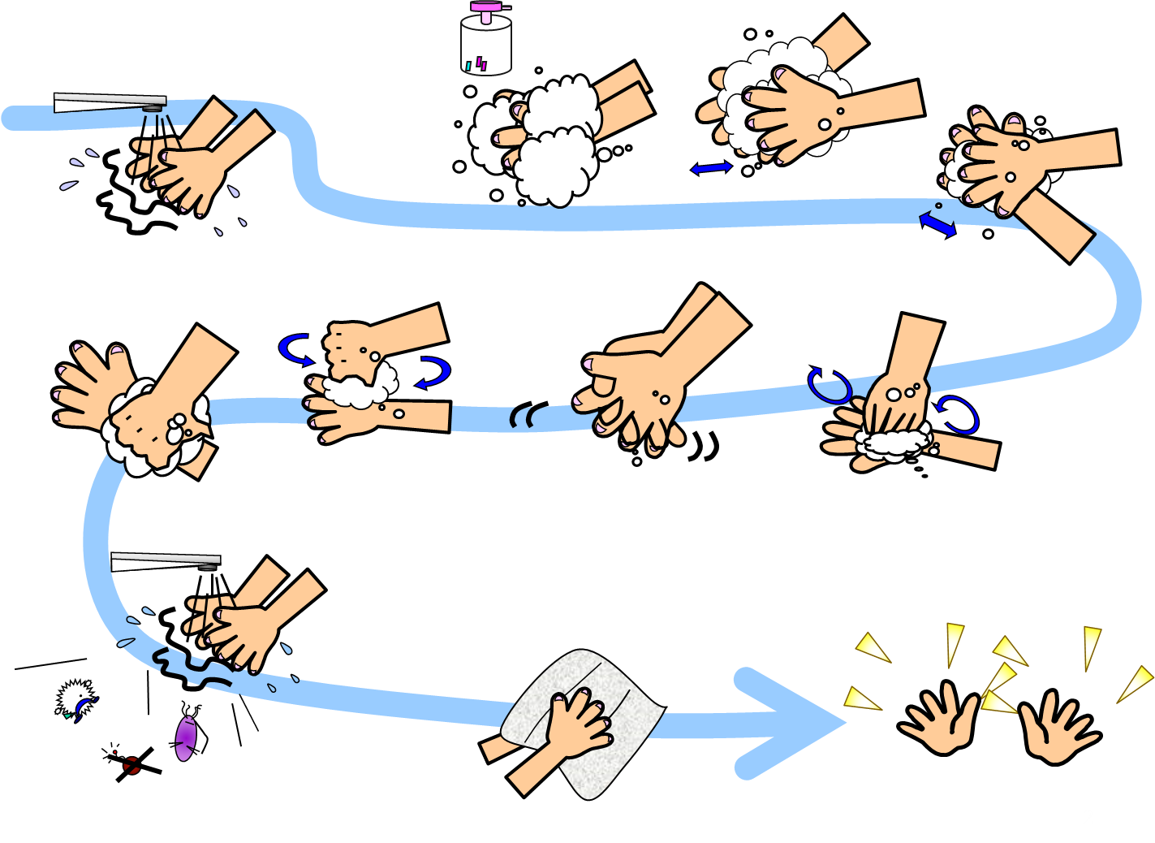

Hãy khử trùng mỗi ngày vào những vị trí mà bạn sờ, cầm/ nắm.

Làm ướt giấy lau bằng dung dịch khử trùng rồi lau tay nắm cửa, vòi nước.

Sau khi sử dụng bồn tắm, hãy lau rửa những vị trí, đồ dùng đã sử dụng bằng dung dịch tẩy rửa.

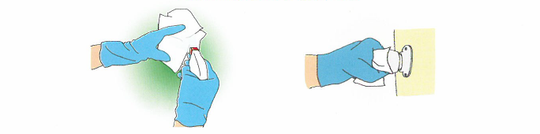

Hãy khử trùng trang phục nếu bị vấy bẩn bởi phân.

Vi khuẩn lây bệnh có thể trú ngụ trên trang phục bị vấy bẩn bởi phân dính phải.

Sau khi gột rửa, khử trùng, hãy phân loại để giặt, tránh giặt chung với đồ/ trang phục của người khác.   
Hãy ngâm quần/ áo vào dung dịch NaClO trong khoảng 30 phút để khử trùng.   
Hoặc ngâm trong nước nóng 10 phút.

Sẽ có trường hợp sau khi ngâm vào dung dịch NaClO, quần áo sẽ được tẩy trắng.

Khi chăm sóc người bị nhiễm bệnh.

Khi dọn dẹp, xử lý phân của người nhiễm bệnh, hãy dùng găng tay.   
Khi xử lý, thay bỉm của trẻ bị nhiễm bệnh, hãy dùng găng tay.

Hãy bỏ bỉm vào túi và xử lý/ vứt theo chỉ dẫn/ quy định của chính quyền địa phương.

Sau khi chăm sóc người nhiễm bệnh, hãy xử lý/ vứt găng tay và ngay lập tức rửa tay bằng xà phòng.